DOT website check instruction
DOT网站查询解析

DOT website：网站查询网址：http://www.nhtsa.gov/apps/manufacturer/index.htm

U.S. DEPARTMENT OF TRANSPORTATION
DOT website：网站查询网址：https://www.transportation.gov/ 访问后界面如下：
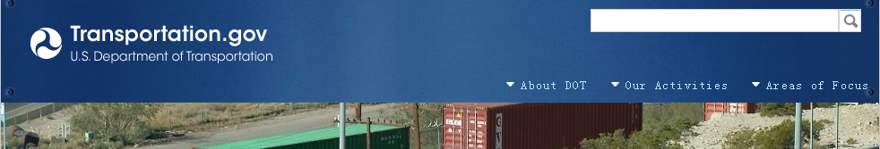
第一步：Open the web interface is as follows:
访问：About DOT菜单中NHTSA：Automobiles ，如下图红色圈。
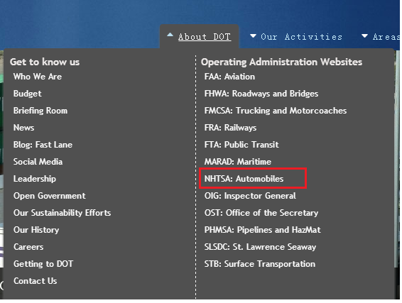
打开网页界面如下：如下图红色圈。
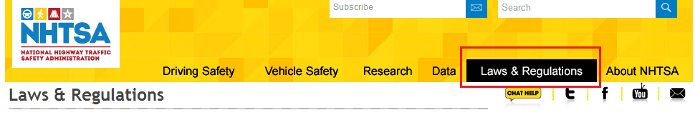

第二步：访问Laws & Regulations 中 Manufacturer Info，如下图红色圈。
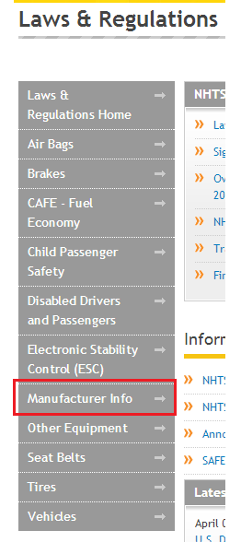
第三步：The NHTSA Product Information Catalog and Vehicle Listing (vPIC)入口，进入NHTSA车辆（VPIC）上市产品信息目录。如下图红色圈。
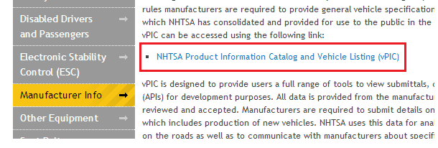
第四步：MID: Manufacturer Information Database，进入制造商信息库。如下图红色圈。
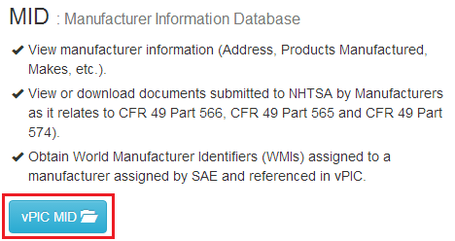

第五步：输入要查询的制造商名称，并勾上备案文件号，如下图红色圈。
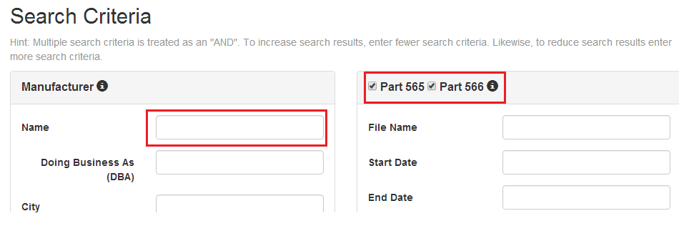
查询结果：如下图所示，如下图红色圈。
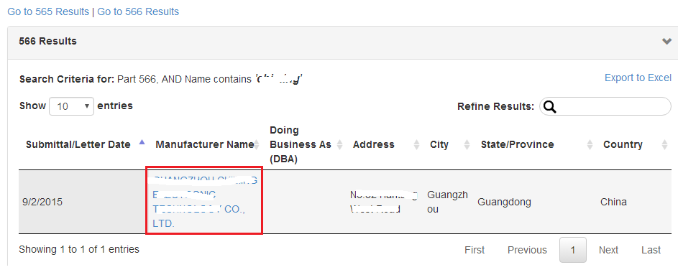
第六步：下载制造商DOT备案信息，如下图红色圈。
